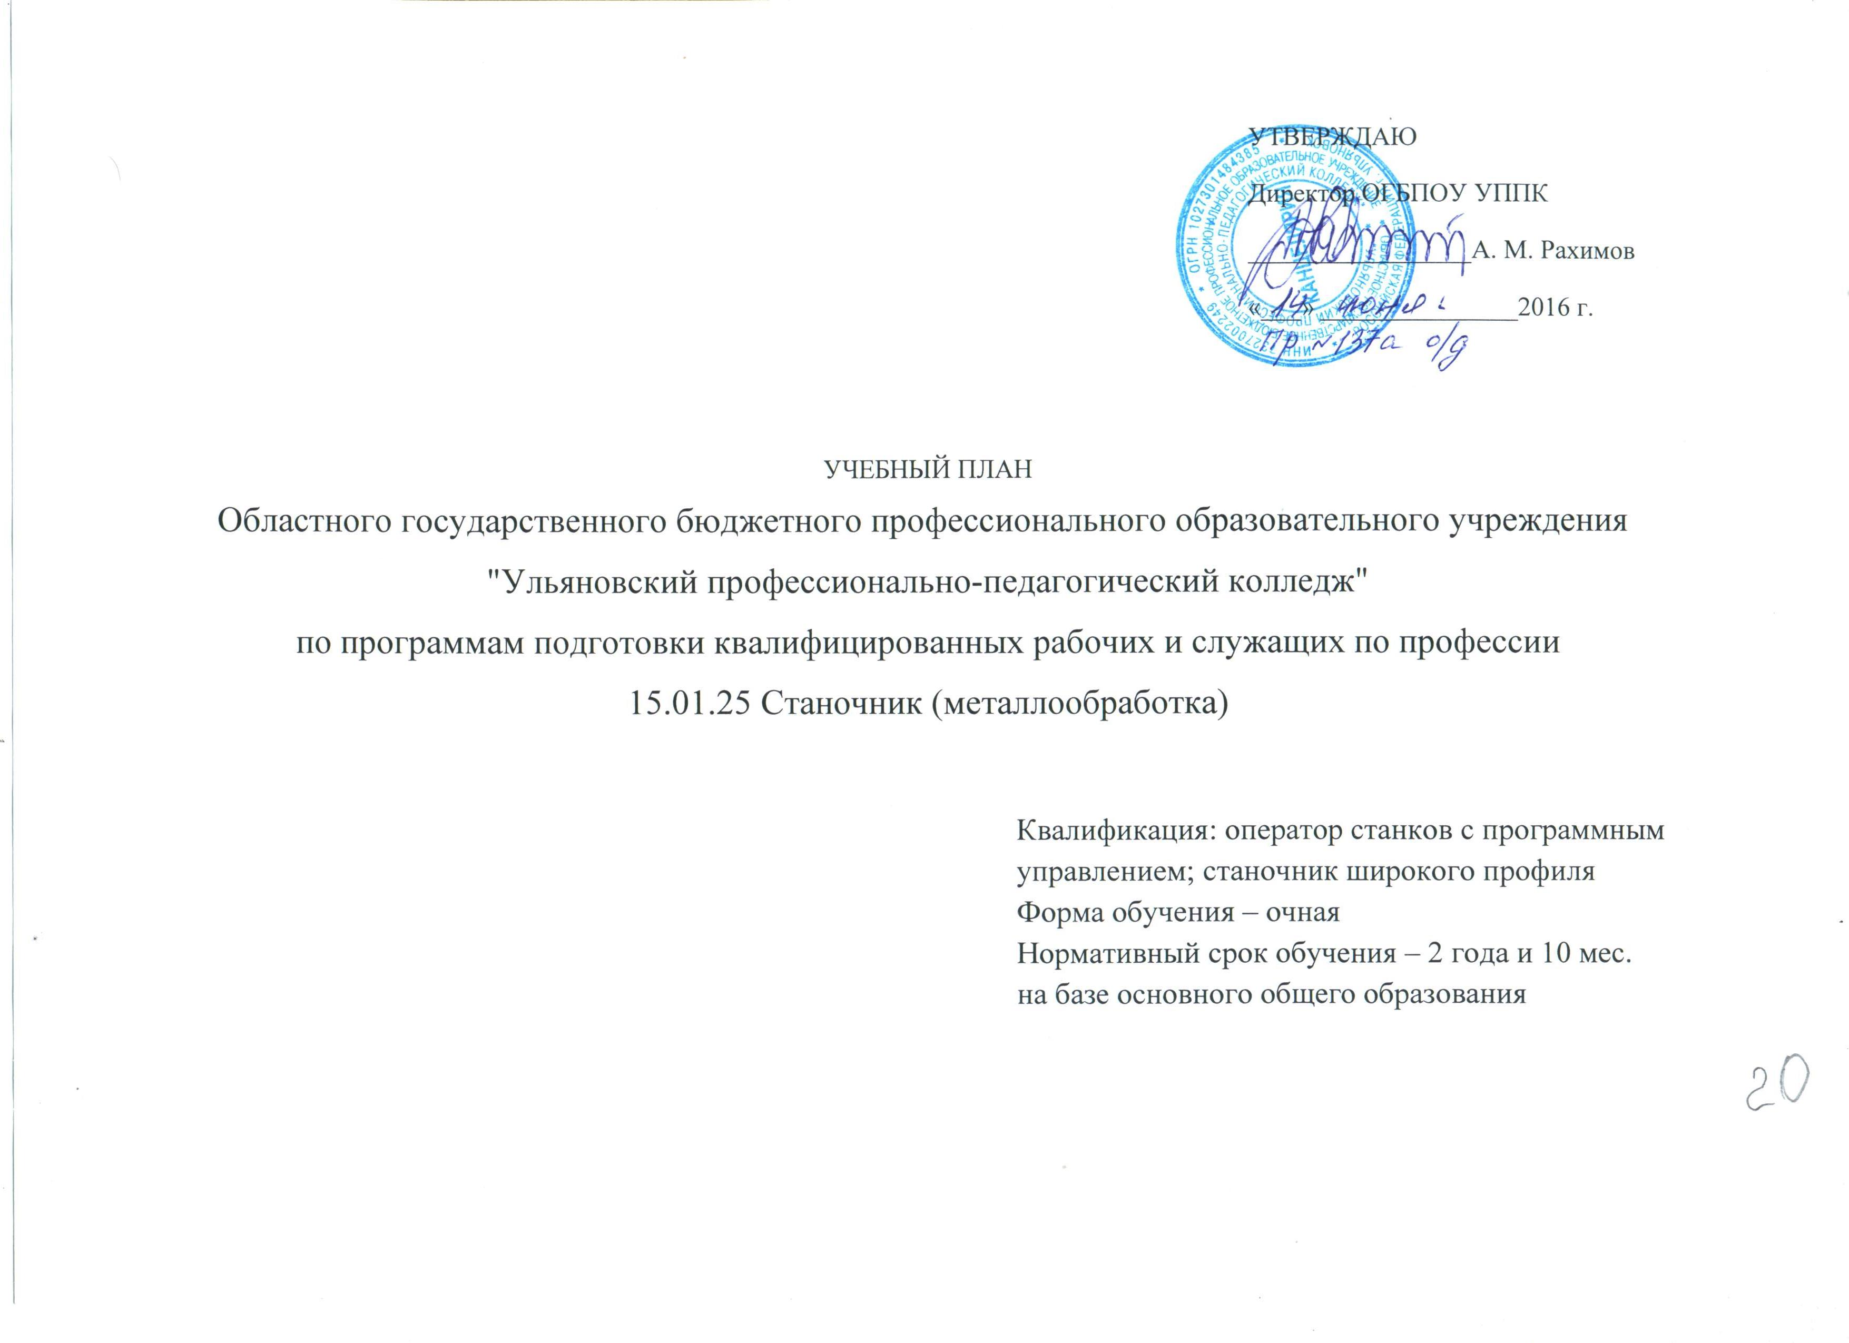

- Пояснительная записка

Настоящий учебный план профессионального образовательного учреждения "Ульяновский профессионально-педагогический колледж" разработан на основе Федерального государственного образовательного стандарта среднего профессионального образования по профессии151902.03 Станочник (металлообработка), утвержденного приказом Министерства образования и науки Российской Федерации №_822 от 02 августа 2013 года (зарегистр. Министерством юстиции №29714 от 20 августа 2013 г.) с изменениями и дополнениями от 22 августа 2014 года.
Основная профессиональная образовательная программа реализуется в условиях пятидневной учебной недели. Продолжительность учебного занятия теоретического обучения - 45 минут. Учебные занятия объедены в пары. Максимальный объем аудиторной учебной нагрузки составляет 36 академических часов в неделю. Максимальный объем учебной нагрузки составляет 54 академических часа в неделю, включая все виды аудиторной и внеаудиторной (самостоятельной) работы.
Профессиональный цикл состоит из профессиональных модулей в соответствии с основными видами деятельности.
Формы, методы и содержание самостоятельной работы выбираются преподавателями самостоятельно. Педагогические работники управляют самостоятельной работой обучающихся, контролируют ее своевременность и эффективность.
Общеобразовательная подготовка реализуется в течение всего срока обучения. Ее реализация осуществляется в соответствии с Рекомендациями по организации получения среднего общего образования в пределах освоения образовательных программ среднего профессионального образования на базе основного общего образования с учетом требований Федеральных государственных образовательных стандартов и получаемой профессии или специальности среднего профессионального образования. Профиль подготовки – технический. На профильном уровне изучаются математика, физика, информатика. Общеобразовательная подготовка завершается аттестацией по трем дисциплинам: обязательные - математика, русский язык, по выбору сдаются предметы физика и информатика. В зависимости от выбора, по второй дисциплине студентами выполняется индивидуальный проект. Формы и процедуры текущего контроля знаний выбираются преподавателями и мастерами производственного обучения самостоятельно и доводятся до сведения обучающихся в течение первых двух месяцев от начала обучения.
Учебная практика реализуется в рамках профессиональных модулей рассредоточено, чередуясь с теоретическими занятиями. Производственная практика проводится концентрировано после усвоения всех профессиональных модулей.
Освоение каждого модуля завершается аттестацией.
Форма аттестации по модулям – экзамен.
Периодичность промежуточной аттестации определяется настоящим учебным планом. Формы и порядок проведения промежуточной аттестации отражены в соответствующих локальных актах колледжа.
Государственная итоговая аттестация включает в себя защиту выпускной квалификационной работы (выпускная практическая квалификационная работа и письменная экзаменационная работа). Фонды оценочных средств для государственной итоговой аттестации разрабатываются и утверждаются колледжем после предварительного положительного заключения работодателя.
По дисциплине «Физическая культура» еженедельно предусмотрены 2 часа самостоятельной учебной нагрузки, включая игровые виды подготовки за счет различных форм внеаудиторных занятий в спортивных клубах и секциях.
Обязательная часть ОПОП предусматривает изучение дисциплины «Безопасность жизнедеятельности». 70% общего времени отведенного на изучение данной дисциплины идет на изучение основ военной службы.
Занятия по дисциплине «Иностранный язык» проводятся в подгруппах.
Формы проведения консультаций – групповые, индивидуальные, письменные, устные определяются преподавателями самостоятельно.
Вариативная часть стандарта использована на увеличение нагрузки по общепрофессиональным дисциплинам и профессиональным модулям.
Деление групп на подгруппы (удвоение)

Дисциплина, междисциплинарный курс | Курс/часы
Дисциплина, междисциплинарный курс | 1 | 2 | 3
Иностранный язык | 82 | 89
Физическая культура | 82 | 72 | 17
Информатика | 58 | 50
Физика | 4 | 8
Химия | 22
Техническая графика | 36
Основы электротехники | 22
Основы материаловедения | 10
Технические измерения | 6
МДК. 02.01 Технология обработки на металлорежущих станках | 40 | 10
МДК.01.01 Технология металлообработки на металлорежущих станках с программным управлением |  | 20 | 30

- Сводные данные по бюджету времени (в неделях)

Курсы | Обучение по дисциплинам и междисциплинарным курсам | Учебная практика | Производственная практика | Промежуточная аттестация | Государственная итоговая аттестация | Каникулы | Всего
I курс | 1332 | 144 |  |  |  | 11нед. | 52нед.
II курс | 988 | 416 |  | 2нед. |  | 11нед. | 52нед.
III курс | 380 | 232 | 684 | 2нед. | 3нед. | 2нед. | 43нед.
Итого | 2700  (75 нед.) | 792 (22нед.) | 684  (19 нед.) | 4нед. | 3 нед. | 24нед. | 147нед.

- План учебного процесса
Индекс | Наименование циклов, разделов, дисциплин, профессиональных модулей, МДК, практик | Формы промежуточной аттестации | Учебная нагрузка обучающихся (час.) |  |  | Распределение обязательной нагрузки по курсам и семестрам  (час.в семестр)
Индекс |  | Формы промежуточной аттестации | максимальная | Обязательная |  | I курс |  | II курс |  |  |  | III курс
 |  |  |  | всего | в том числе: | 1 сем.  17  ** нед. | 2 сем.  24  ** нед | 3 сем.  17  ** нед. | 4 сем.  19  ** нед. | 4 сем  2/1  ** нед | 4 сем.  2  ** нед | 5 сем.  17  ** нед. | 6  сем.  12  **  нед. | 6  сем.  7  **  нед. | 6 сем.  2  ** нед | 6 сем.  3  ** нед
 |  |  |  |  | лаб. и практ. занятий
1 | 2 | 3 | 4 | 5 | 6 | 7 | 8 | 9 | 10 | 11 | 12 | 13 | 14 | 15 | 16 | 17
О.00 | Общеобразовательные учебные дисциплины |  | 3078 | 2052 | 974 | 437 | 513 | 455 | 372 |  |  | 275
 | Общие |  | 1733 | 1155 | 618 | 212 | 299 | 332 | 295 |  |  | 17
ОУД.01 | Русский язык и литература | Э | 428 | 285 | 92 | 4 | 3 | 4 | 4/77
ОУД.02 | Иностранный язык | ДЗ | 256 | 171 | 171 | 2 | 2 | 3 | 2
ОУД.03 | Математика: алгебра, начала математического анализа, геометрия | Э | 428 | 285 | 164 | 3/52 | 3/71 | 4/75 | 5/87
ОУД.04 | История | ДЗ | 257 | 171 | 20 | 2/24 | 1 | 4 | 3/55
ОУД.05 | Физическая культура | ДЗ | 256 | 171 | 171 | 2 | 2 | 2 | 2 |  |  | 1
ОУД.06 | Основы безопасности жизнедеятельности | ДЗ | 108 | 72 | 39 |  | 2/36 | 2/36
 | По выбору из обязательных предметных областей |  | 1075 | 717 | 280 | 172 | 214 | 123 | 77 |  |  | 131
ОУД.07 | Информатика | Э | 162 | 108 | 100 | 2 | 1 | 3/50
ОУД.08 | Физика | Э | 270 | 180 | 16 | 2 | 3 | 2/35 | 2/39
ОУД.09 | Химия | ДЗ | 171 | 114 | 22 | 2 | 3/80
ОУД.10 | Обществознание (включая экономику и право) | ДЗ | 256 | 171 | 82 |  |  | 2/38 | 2 |  |  | 5/95
ОУД.15 | Биология |  | 54 | 36 | 8 | 2/36
1 | 2 | 3 | 4 | 5 | 6 | 7 | 8 | 9 | 10 | 11 | 12 | 13 | 14 | 15 | 16 | 17
ОУД.16 | География | ДЗ | 108 | 72 | 46 | 2 | 2/38
ОУД.17 | Экология |  | 54 | 36 | 6 |  |  |  |  |  |  | 2/36
УД.00 | Дополнительные учебные дисциплины |  | 270 | 180 | 76 | 53 |  |  |  |  |  | 127
УД.01 | Элементы начертательной геометрии | ДЗ | 79 | 53 | 22 | 3/53
УД.02 | Экономика региона и основы предпринимательской деятельности | ДЗ | 66 | 44 | 18 |  |  |  |  |  |  | 3/44
УД,.03 | Технология профессионально- личностного развития | ДЗ | 66 | 44 | 12 |  |  |  |  |  |  | 3/44
УД.04 | Компьютерная графика | ДЗ | 59 | 39 | 24 |  |  |  |  |  |  | 2/39
ОП.00 | Общепрофессиональный цикл |  | 418 | 279 | 173 | 175 | 36 |  | 32 | 36
ОП.01 | Технические измерения | ДЗ | 54 | 36 | 20 | 2/36
ОП.02 | Техническая графика | ДЗ | 54 | 36 | 36 |  | 2/36
ОП.03 | Основы электротехники | ДЗ | 64 | 43 | 22 | 2/43
ОП.04 | Основы материаловедения | ДЗ | 54 | 36 | 24 | 2/36
ОП.05 | Общие основы технологии металлообработки и работ на металлорежущих станках | ДЗ | 90 | 60 | 32 | 4/60
ОП.06 | Безопасность жизнедеятельности | ДЗ | 102 | 68 | 39 |  |  |  | 2/32 | 1н/36
П.00 | Профессиональный цикл
ПМ.00 | Профессиональные модули |  | 500 | 333 | 100 |  | 171 | 55 | 38 |  |  | 69
ПМ.01 | Программное управление металлорежущими станками | Э | 125 | 83 | 50 |  |  |  | 38 |  |  | 45
МДК.  01.01 | Технология металлообработки на металлорежущих станках с программным управлением |  | 125 | 83 | 50 |  |  |  | 2/38 |  |  | 3/45
УП.01 | Учебная практика | ДЗ | 304 | 304 | 304 |  |  |  |  | 2н/72 |  | 12/232
ПП.01 | Производственная практика | ДЗ | 252 | 252 | 252 |  |  |  |  |  |  |  |  | 7н/252
ПМ.02 | Обработка деталей на металлорежущих станках различного вида и типа (сверлильных, токарных, фрезерных, копировальных. шпоночных и шлифовальных) | Э | 375 | 250 | 50 |  | 171 | 55 |  |  |  | 24
МДК.  02.01 | Технология обработки на металлорежущих станках |  | 375 | 250 | 50 |  | 6/171 | 4/55 |  |  |  | 1/24
УП.02 | Учебная практика | ДЗ | 488 | 488 | 488 |  | 6/144 | 6/102 | 12/242
ПП.02 | Производственная практика | ДЗ | 432 | 432 | 432 |  |  |  |  |  |  |  | 36
1 | 2 | 3 | 4 | 5 | 6 | 7 | 8 | 9 | 10 | 11 | 12 | 13 | 14 | 15 | 16 | 17
ФК.00 | Физическая культура | З | 54 | 36 |  |  |  |  |  |  |  | 2/36
Теория |  |  | 4050 | 2700 |  | 612 | 720 | 510 | 442 | 36 |  | 380 | 0 | 0
Практика |  |  | 1476 | 1476 |  | 0 | 144 | 102 | 242 | 72 |  | 232 | 432 | 252
Всего |  |  | 5526 | 4176 |  | 612 | 864 | 612 | 684 | 108 |  | 612 | 432 | 252
ГИА | Государственная итоговая аттестация |  |  |  |  |  |  |  |  |  |  |  |  |  |  | 3н
Государственная итоговая аттестация  1. Государственные экзамены – N, перечислить наименования.  Консультации: 4 часа в год на одного студента |  | Всего | Дисциплин  и МДК |  |  | 15 | 12 | 10 | 9 | 1 |  | 9
 |  | Всего | Учебной  практики |  |  |  | 144 | 102 | 242 | 72 |  | 232
 |  | Всего | Производственной  практики |  |  |  |  |  |  |  |  |  | 432 | 252
 |  | Всего | Экзаменов |  |  |  |  |  |  |  | 3 |  |  |  | 2
 |  | Всего | Дифференциальных зачетов |  |  | 5 | 3 | 1 | 2 | 1 |  | 5
 |  | Всего | Зачетов |  |  |  |  |  |  |  |  | 1

Заместитель директора по учебной работе И.В.Емелина
Заместитель директора по учебно-производственной работе Р.З.Садертдинов
Председатель цикловой комиссии И.П. Перевезенцева

